2.01.08 Umsatzsteuer
Die Maske Umsatzsteuer verwaltet die Prozentsätze für die länderspezifische Umsatzsteuer. Diese Sätze werden für die Angebots- und Rechnungsstellungen herangezogen (siehe auch Angebot und Rechnung). Darüber hinaus sind diese Sätze für die Erfassung der Belege im Modul Erfassung von Bedeutung.
Tipp: Mehr zu diesem Thema erfahren Sie im Abschnitt 3.11.02 Verwaltung von Schlüsseldaten.
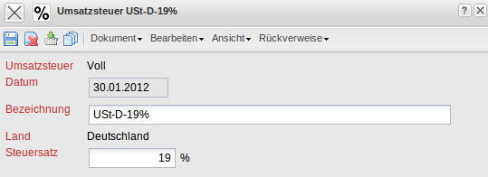
Der Dokumenttyp besteht aus folgenden Elementen:
- Umsatzsteuer: Dieses alphanumerische Feld kennzeichnet die Art der Umsatzsteuer für das definierte Land. Hier sind die Ausprägungen Voll, Halb und Frei möglich.
- Datum: Dieses Datum kennzeichnet das Gültigkeitsdatum des Umsatzsteuersatzes. Bei einer Änderung der Umsatzsteuer während des Projektverlaufs werden so beide Steuersätze (abhängig vom Zeitpunkt) berücksichtigt.
- Bezeichnung: Das Feld Bezeichnung ermöglicht die Bezeichnung der Umsatzsteuer und hat informellen Charakter.
- Land: Dieses Feld ordnet einem Land die Umsatzsteuer zu, die dort Gültigkeit hat. Die Länder können in den Collections definiert und geändert werden. Im System wird die Umsatzsteuer vorbelegt (siehe auch Dokumenttyp Konfiguration).
- Steuersatz: Durch Eingabe eines numerischen Wertes wird in diesem Feld der Prozentsatz der Umsatzsteuer definiert.

